Отчёт о проведении акции
«С любовью к России мы делами добрыми едины»
МОУ «Чукальская основная общеобразовательная школа»
9 мая 2010 года вся наша страна праздновала знаменательную дату: 65 лет Победы в Великой Отечественной войне. Коллектив учащихся нашей школы, с присущей им искренностью, чистотой помыслов и любовью к Родине, не остался в стороне от участия в решении важнейших проблем сохранения культуры, нравственности, экологии, помогая взрослым своими конкретными добрыми делами.
21 апреля Акция «С любовью к России мы делами добрыми едины» была открыта на школьной линейке. В школе был создан совет по проведению этой недели, разработан план работы.
22 апреля В рамках акции ребята привели в порядок памятник погибшим воинам, который находится на территории села Чукалы. Все учащиеся приводили в порядок территорию школы, свои дворы, улицы.
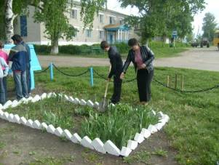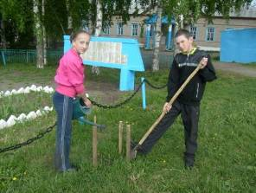
26 апреля Учащиеся начальных классов – сажали цветы, старшеклассники обработали деревья, посаженные осенью, привели в порядок клумбы, посадили семена овощных культур на рассаду для школьного участка, посадили деревья у памятника погибшим воинам.
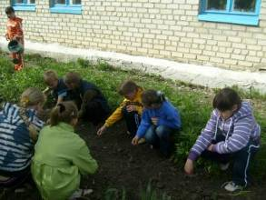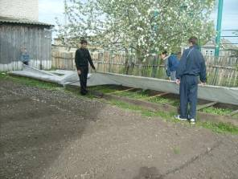
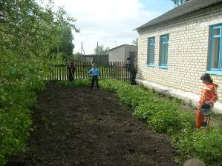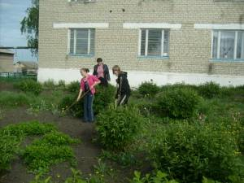
30 апреля В каждом классе прошли уроки добра под девизом «Жизнь дана на добрые дела».
4 мая Организация выставки рисунков, посвященная 65 – летию Великой Победы.
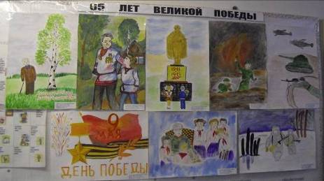
7 мая состоялось торжественное вручение подарков ветеранам Великой Отечественной войны, которые подготовили для них учащиеся начальных классов. Особенно запомнилась ребятам встреча с ветераном Великой Отечественной войны Осенькиным Иваном Андреевичем и его женой, труженицей тыла, Осенькиной Марией Петровной.
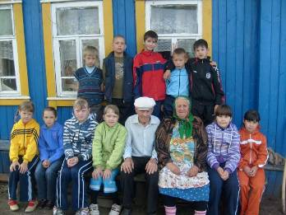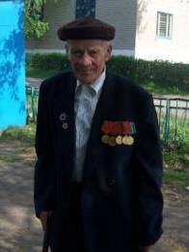
9 мая На центральной площади села Чукалы, у памятника погибшим воинам, состоялся торжественный митинг «Памяти павших будьте достойны».
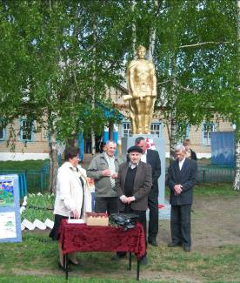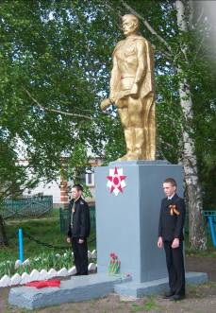
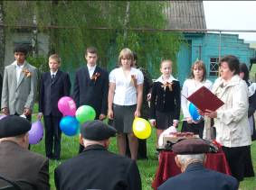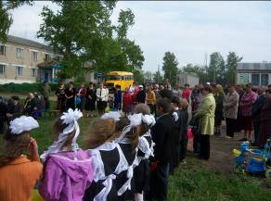
По окончании митинга ветераны Великой Отечественной войны, труженики тыла и все жители села были приглашены на концерт, который приготовили коллективы художественной самодеятельности школы и СДК.
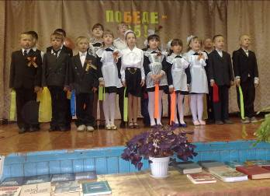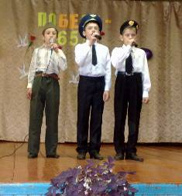
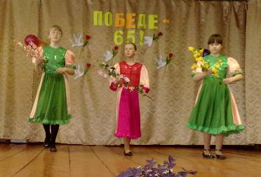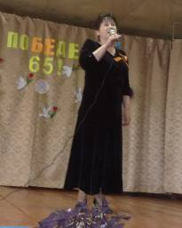
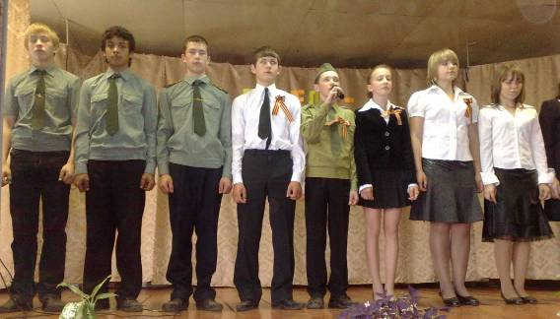
Спешите делать добро!

